TGA Erlebnisseminar BRANDSCHUTZ Barbecue
Die Kunst des Premium-Grillens und Wichtiges zum baulichen Brandschutz kombiniert Walraven zu einem Seminar der besonderen Art

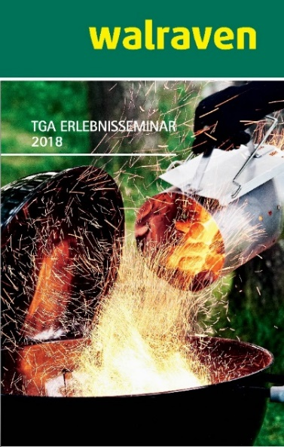
Das etwas andere Brandschutzseminar für Planer, Architekten, Inhaber von Handwerksbetrieben und SHK-Meister macht „Richtig umgehen mit Feuer“ auf zwei völlig verschiedenen Ebenen an einem Nachmittag erlebbar:
Überarbeitete gesetzliche Vorgaben und Richtlinien sowie Lösungen bei der Abschottung von Rohr- und Kabeldurchführungen und brandgeprüften Befestigungen auf der einen Seite, die Kunst des Premium-Grillens mit der Weber® Grill Academy auf der anderen Seite.

Veranstaltungsorte in Deutschland: Hamburg, Berlin, Reutlingen, Ingelheim, Hannover, Wuppertal
Veranstaltungsorte in Österreich: Bad Vigaun, Göttlesbrunn

Die Themen des Brandschutzseminars:
- Relevante Richtlinien und rechtliche Grundlagen
  - An den Veranstaltungsorten in Deutschland:
- Musterbauordnung (MBO) und Muster-Leitungsanlagen-Richtlinie (MLAR)
  - Neuerungen der MBO
  - Flucht- und Rettungswege
  - Brandgeprüfte Befestigungstechnik nötig?
  - An den Veranstaltungsorten in Österreich:
- OIB-Richtlinien und die Technischen Richtlinien Vorbeugender Brandschutz (TRVB 110 B)
  - Aufbau und Struktur
  - Neuerungen der OIB-Richtlinien
- Brandschutz-Systemlösungen für das SHK- und Elektrohandwerk
- Fallstrick Verwendbarkeitsnachweise (abZ, abP, ETA u. ä.)
- Spezielle Situationen und deren praxisgerechte Lösung
- Kombiabschottungen
Das Programm der Weber® Grill Academy:
An der Seite eines Grillmeisters kulinarische Genüsse vom Holzkohle-, Gas- und Elektrogrill erleben und alles erfahren rund um:
- gesunde Zubereitung von Speisen auf dem Grill
- stressfreies Grillen
- Grillmethoden
- Grillen mit geschlossenem Deckel
- köstliches Barbecue

Die Teilnahmegebühr in Höhe von 79 Euro zuzüglich Umsatzsteuer beinhaltet Tagungsdokumentation, Teilnahmezertifikat, Verpflegung, Weber®-Grill-Kurs “Basic

Information und Anmeldung (https://www.walraven.com/de/leistungen/akademie/tga-erlebnisseminar)

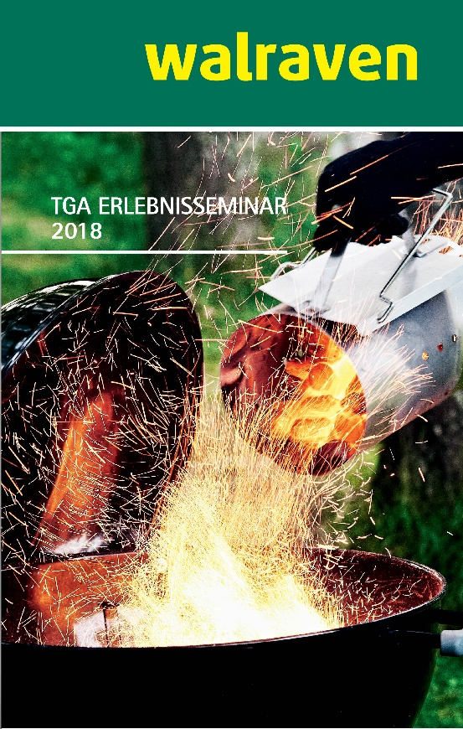
Bild und Bildtext:

„Richtig umgehen mit Feuer“ auf zwei völlig verschiedenen Ebenen: Baulicher Brandschutz nach den aktuellen Richtlinien und die Kunst des Premium-Grillens mit der Weber® Grill Academy.
Bild: Walraven

Ihre Ansprechpartnerin:

Gabriele Pöhlmann

Referentin PR und Media
Walraven GmbH
Karl-von-Linde-Str. 22
D-95447 Bayreuth

Telefon: + 49 921 7560149
Fax: + 49 921 7560222
E-Mail: gabriele.poehlmann@walraven.com
Homepage: www.walraven.com

